一图读懂《北京市自动驾驶汽车道路应用试点车辆安全检测办法（试行）》

来源：北京市经济和信息化局 发布日期：2025-10-24 18:43
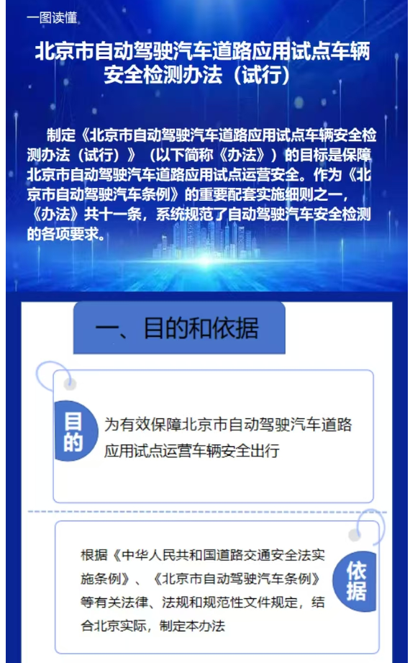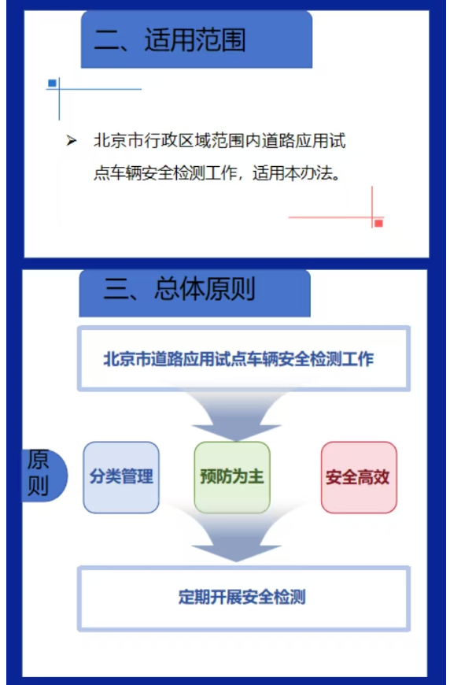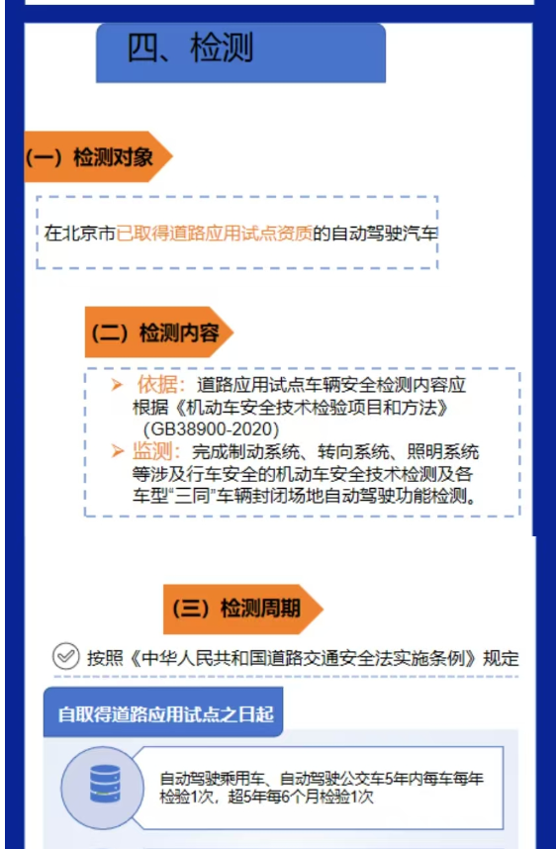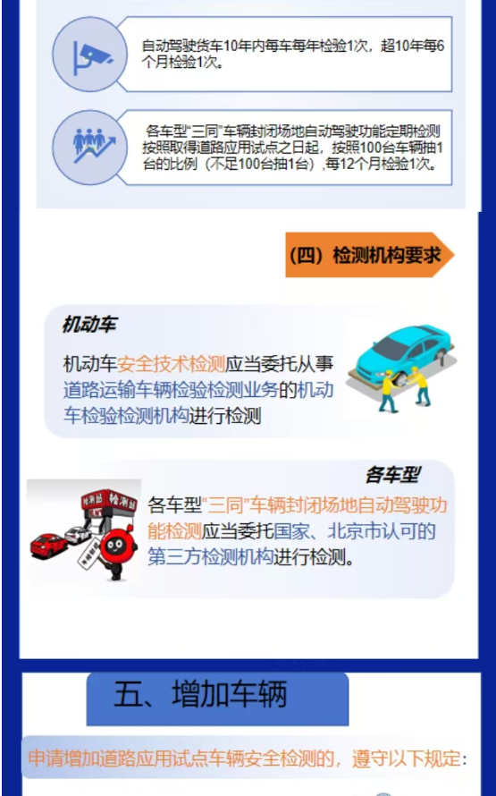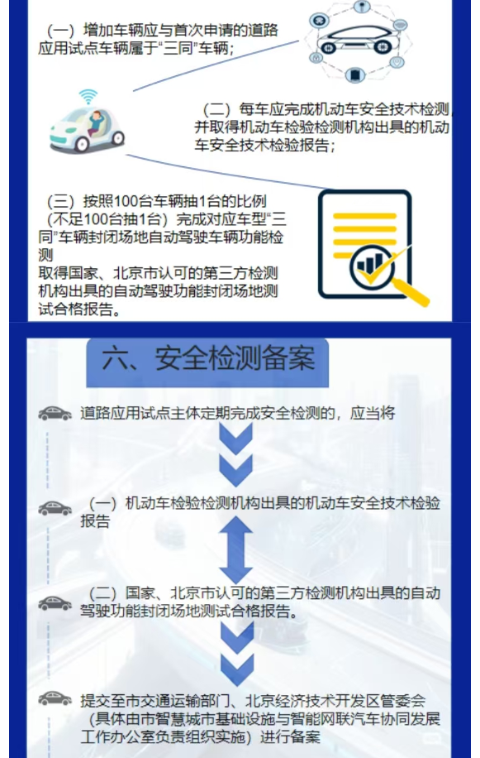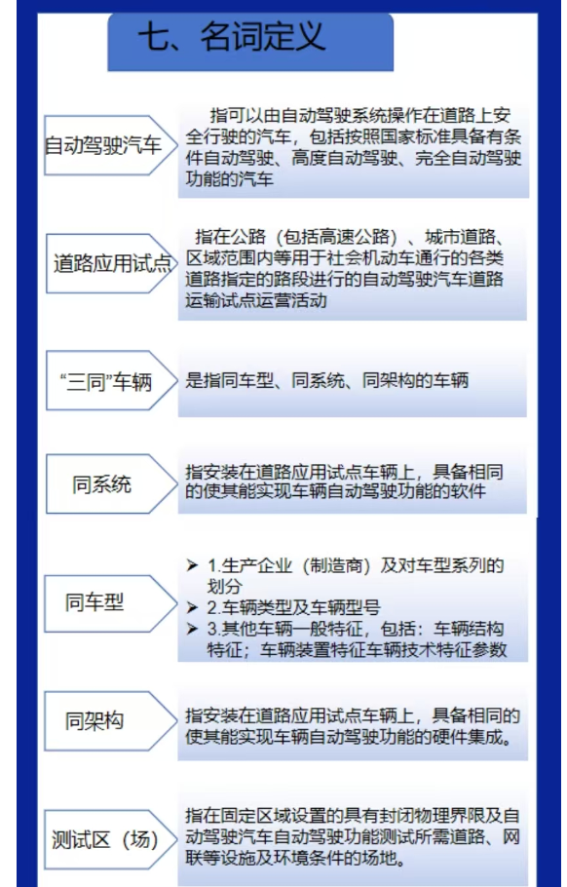
https://jxj.beijing.gov.cn/zwgk/2024zcjd/202510/t20251024_4238753.html

